广东药科大学
医药信息工程学院

JavaSE 数据库
综合实训

题 目 飞机票售票系统
学 院 医药信息工程学院
专 业 计算机科学与技术
班 级 外包171
学 号 1700502114
学生姓名 古志周
指导教师 涂永秋
编写日期 2019.10.15

目录
参考版本 1
1引言 3
1.1编写目的 3
1.2背景 3
1.3定义 4
1.4参考资料 4
2项目说明 4
2.1项目要求 4
3需求分析 5
3.1对功能的规定 5
3.2主要用例的用例说明 6
4概要设计 8
4.1系统总体功能模块图 8
4.2登录/注册功能 9
4.3教师功能 10
4.4学生功能 12
4.5数据库设计（根据情况确定是否需要设计） 14
4.6系统类图 14
5详细设计 15
5.1用户登录/注册功能设计 15
5.2教师平台首页设计说明 18
5.3录入试题功能设计 20
5.4试卷管理功能设计 21
5.5学生平台首页设计说明 23
5.6考试功能设计 25
6编码与实现 26
6.1编码规范说明 26
6.2视图层核心代码 27
6.3模型层核心代码 27
6.4接口层代码 27
6.5数据库控制层核心代码 27
7测试说明 28
7.1登录测试 28
7.2教师平台测试 28
7.3学生平台测试 32
7.4考试测试 34
8、实训体会与总结 35

1引言

1.1编写目的
本文档是考试系统项目的内容汇总，其主要内容包括：
- 项目说明
- 需求分析
- 概要设计
- 详细设计
- 编码与实现
- 测试说明
- 实训体会与总结
本文档的预期读者是：
- 设计人员
- 开发人员
- 项目管理人员
- 测试人员

1.2背景
- 软件系统的名称：飞机票售票系统
- 此项目的任务提出者：古志周
- 开发者：古志周
- 用户：中国公民、管理员
- 实现该软件的计算中心：个人计算机

1.3定义
- Java是一门面向对象编程语言
- Eclipse是Java开发工具
- JDK是Java开发运行工具包
- MySQL是本系统使用的数据库

1.4参考资料
【1】Cay S.Horstmann Gary Cornell 著《Java核心技术 卷I》 机械工业出版社
【2】Cay S.Horstmann Gary Cornell 著《Java核心技术 卷II》 机械工业出版社
- 韩万江、姜立新：《软件工程案例教程》第二版 机械工业出版社。

2项目说明

2.1项目要求
飞机票售票系统系统是对航空飞机票进行出售、管理的一个综合系统。
功能需求：
1、用户注册与登录管理；
2、基本档案管理：航班、机场、工作人员档案、票价、票别、数量代码的管理功能；3、售票管理：包括预定，发售、往返等功能；
4、订单管理：退票、改签管理；
5、航班管理：航班、票别、到站、价格等调整功能；
6、其他管理：综合查询、统计、报表处理。

3需求分析

3.1对功能的规定
1）注册：提供旅客和管理员两种身份注册。
2）登录：共有两种身份，旅客、管理员。系统能根据不同的身份进入不同的界面，实现不同的功能。
3）管理员管理：
- 航班修改：管理员可以查询对应的航班，然后进行修改。
- 航班删除：管理员可以查询对应的航班，然后进行删除。
- 航班录入：管理员登录之后，可以将航班信息录入到航班数据库中。
- 报表统计：管理员对数据做统计和报表
管理员管理用例图如图3-1所示。
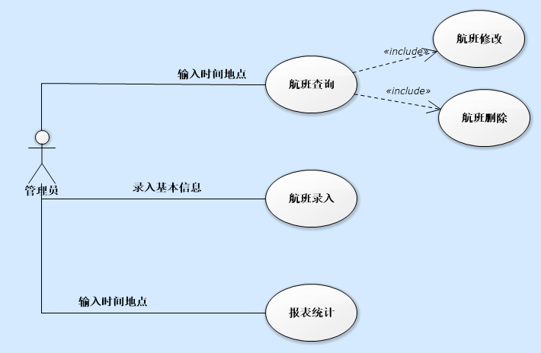
图3-1 管理员管理用例图
4）旅客功能：
- 查询预订：登录之后，用户输入出发城市、出发机场、到达城市和到达机场进行查询
- 退改管理：用户查询自己的订单，可以进行响应的退改签。
- 个人信息：用户可以查询自己的个人信息，和补充手机号
功能用例图如3-2所示。

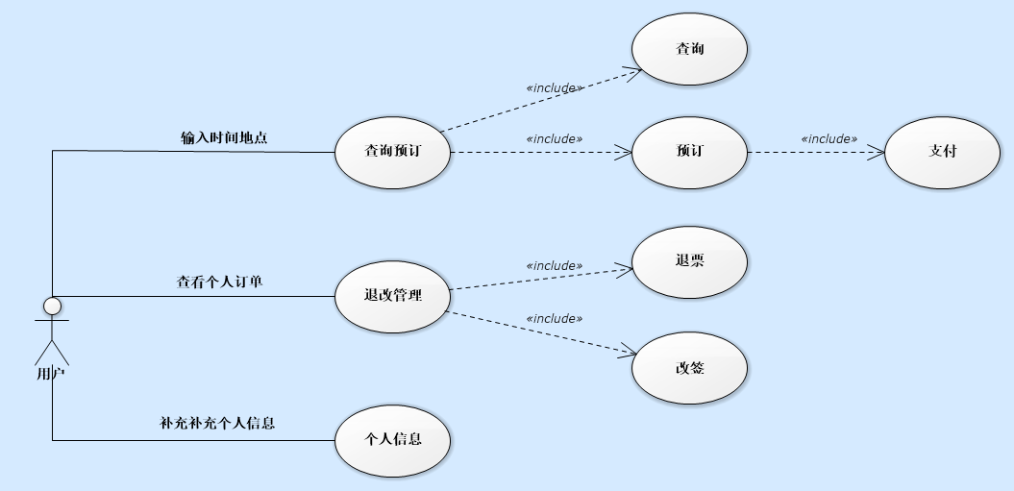
图3-2 乘客管理用例图

此次开发的目标是实现一个飞机售票系统。系统所提供的操作要尽量简单、实用。

3.2主要用例的用例说明
飞机票订票系统涉及到的用例包括：航班查询,航班录入,航班修改,查询预订,退改管理,个人信息。
1) “航班查询”用例说明
如表3-1所示
表3-1
用例名称 | 航班查询
标识符 | UC-1
参与者 | 管理员
描述 | 管理员登录后，输入出发城市、出发机场、到达城市、到达机场、和出发日期可以进行航班查询，然后可以对航班进行下一步操作。
前置条件 | 1. 登录；2. 管理员界面
后置条件 | 1． 读取数据库；
主干过程 | - 读取数据库  - 根据时间和出发时间等定位到航班数据库  - 查询数据库  - 表格的形式输出
分支过程 | 1.1系统刷新该页面
异常 | 1．查询为空
被包含用例 | 无
被扩展用例 | 无
优先级 | 高

2)用例“航班录入”
如表3-2所示
表3-2
用例名称 | 航班录入
标识符 | UC-2
参与者 | 管理员
描述 | 管理员登录后，对航班进行录入到数据库中：时间、航班、出发城市、出发机场、起飞时间、目的城市、目的机场、降落时间、座位数、价格、用时。
前置条件 | 1. 登录；2. 管理员界面
后置条件 | 1．读取数据库；
主干过程 | - 获得文本框内容  - 读取数据库  - 写入航班数据库中
分支过程 | 1. 管理员取消录入  2. 系统刷新该页面
异常 | 1．录入格式不正确
被包含用例 | 无
被扩展用例 | 无
优先级 | 高

3)用例“航班修改”
如表3-3所示
表3-3
用例名称 | 航班修改
标识符 | UC-3
参与者 | 管理员
描述 | 管理员登录后，先对航班信息进行查询，然后读取到数据库，显示时间、航班、出发城市、出发机场、起飞时间、目的城市、目的机场、降落时间、座位数、价格、用时。然后做出修改
前置条件 | 1. 登录；2. 管理员界面
后置条件 | 1．读取数据库；
主干过程 | - 获得文本框内容  - 读取数据库  - 写入航班数据库中
分支过程 | 1. 管理员取消修改  2. 系统刷新该页面
异常 | 1．录入格式不正确
被包含用例 | 无
被扩展用例 | 无
优先级 | 高

4)用例“航班删除”
如表3-4所示
表3-4
用例名称 | 航班删除
标识符 | UC-4
参与者 | 管理员
描述 | 管理员登录后，先对航班信息进行查询，只需要输入出发城市、出发机场、到达城市、到达机场、日期。 然后对指定的航班进行删除
前置条件 | 1. 登录；2. 管理员界面
后置条件 | 1．读取数据库；
主干过程 | - 获得文本框内容  - 读取数据库  - 写出到表格中显示
分支过程 | 1. 查询预订  2. 用户返回
异常 | 1．读取航班号为空
被包含用例 | 无
被扩展用例 | 无
优先级 | 高

5)用例“报表统计”
如表3-5所示
表3-5
用例名称 | 报表统计
标识符 | UC-5
参与者 | 管理员
描述 | 管理登录后，先对航班订单进行查询，读取数据库显示订单内容，进行生成表格数据，分别为每周的订单量和每周的订单占比
前置条件 | 1. 登录；2. 管理员界面
后置条件 | 1．读取数据库；
主干过程 | 1. 读取数据库  2. 写出到表格中显示  3. 生成柱形图  4. 生成饼图
分支过程 | 1. 航班信息填充  2. 用户返回
异常 | 1．航班不存在，生成报表异常
被包含用例 | 无
被扩展用例 | 无
优先级 | 高

6)用例“查询预订”
如表3-6所示
表3-6
用例名称 | 查询预订
标识符 | UC-6
参与者 | 用户
描述 | 用户登录后，对输入基本航班信息，对航班进行查询
前置条件 | 1. 登录；2. 用户界面
后置条件 | 1．读取数据库航班表；
主干过程 | 1. 读取数据库  2. 写出表格中
分支过程 | 1. 无
异常 | 1．录入格式不正确
被包含用例 | 无
被扩展用例 | 无
优先级 | 高

7)用例“预订”
如表3-7所示
表3-7
用例名称 | 预订
标识符 | UC-7
参与者 | 用户
描述 | 用户登录后，对输入基本航班信息，对航班进行查询后，开始对指定航班进行预订
前置条件 | 1. 登录；2. 用户界面
后置条件 | 1．读取数据库航班表；
主干过程 | 1. 读取数据库  2. 写出表格中
分支过程 | 1. 无
异常 | 1．录入格式不正确
被包含用例 | 无
被扩展用例 | 无
优先级 | 高

8)用例“支付”
如表3-8所示
表3-8
用例名称 | 支付
标识符 | UC-8
参与者 | 用户
描述 | 用户查询结束选择航班后，开始录入乘坐人信息，然后跳转支付页面支付
前置条件 | 1. 登录；2. 用户界面；3. 查询航班
后置条件 | 1．读取数据库航班表；
主干过程 | 1. 读取数据库  2. 写入到订单表中
分支过程 | 1. 无
异常 | 1．当前日期的航班已存在异常
被包含用例 | 无
被扩展用例 | 无
优先级 | 高

9)用例“退票”
如表3-9所示
表3-9
用例名称 | 退票
标识符 | UC-9
参与者 | 用户
描述 | 用户订单页面，对指定的订单做出退票处理
前置条件 | 1. 登录；2. 用户界面；3. 退改管理界面
后置条件 | 1．读取数据库订单表；
主干过程 | 1. 读取数据库  2. 删除订单  3. 更新航班表、订单表
分支过程 | 1. 无
异常 | 1．无
被包含用例 | 无
被扩展用例 | 无
优先级 | 高

10)用例“改签”
如表3-10所示
表3-10
用例名称 | 改签
标识符 | UC-10
参与者 | 用户
描述 | 用户订单页面，对指定的订单做出改签处理
前置条件 | 1. 登录；2. 用户界面；3. 退改管理界面
后置条件 | 1．读取数据库订单表；
主干过程 | 1. 读取数据库  2. 修改订单  3. 更新航班表、订单表
分支过程 | 1. 无
异常 | 1．改签的航班已存在
被包含用例 | 无
被扩展用例 | 无
优先级 | 高

11)用例“补充个人信息”
如表3-11所示
表3-11
用例名称 | 补充个人信息
标识符 | UC-11
参与者 | 用户
描述 | 个人信息页面，可以修改手机号
前置条件 | 1. 登录；2. 用户界面；3. 个人信息界面
后置条件 | 1．读取数据库用户表；
主干过程 | 1. 读取数据库  2. 修改手机号  3. 更新用户表
分支过程 | 1. 无
异常 | 1．新手机号格式不正确
被包含用例 | 无
被扩展用例 | 无
优先级 | 高

4概要设计

4.1系统总体功能模块图
系统总体功能模块图如图4-1所示
.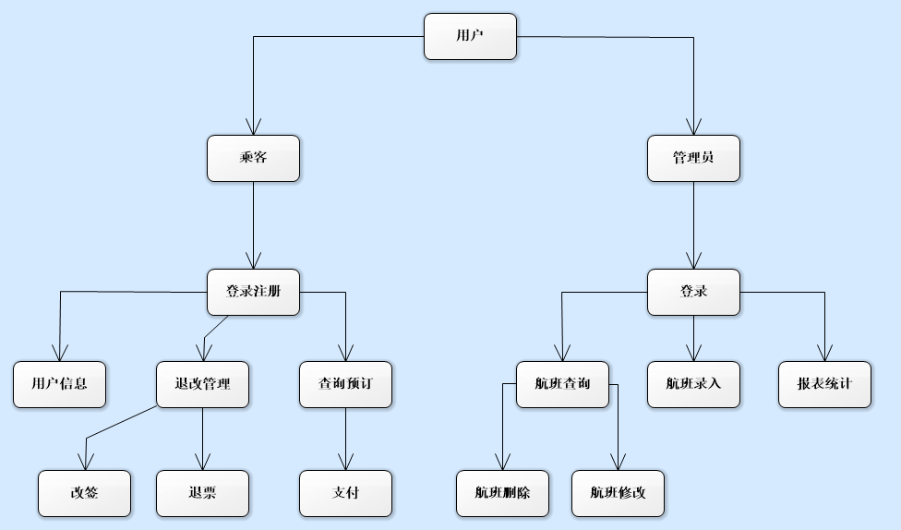
图4-1系统总体功能模块图

4.2登录/注册功能
管理员的账号是默认用户，乘客则需要注册才能成为用户。
1）注册功能时序图：
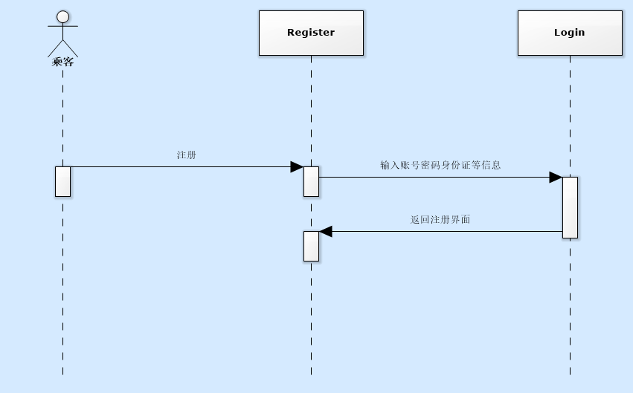
图4-2 乘客注册功能时序图
共有两种身份，管理员、乘客。系统能根据不同的身份进入不同的界面，实现不同的功能。
1）登录功能的时序图：
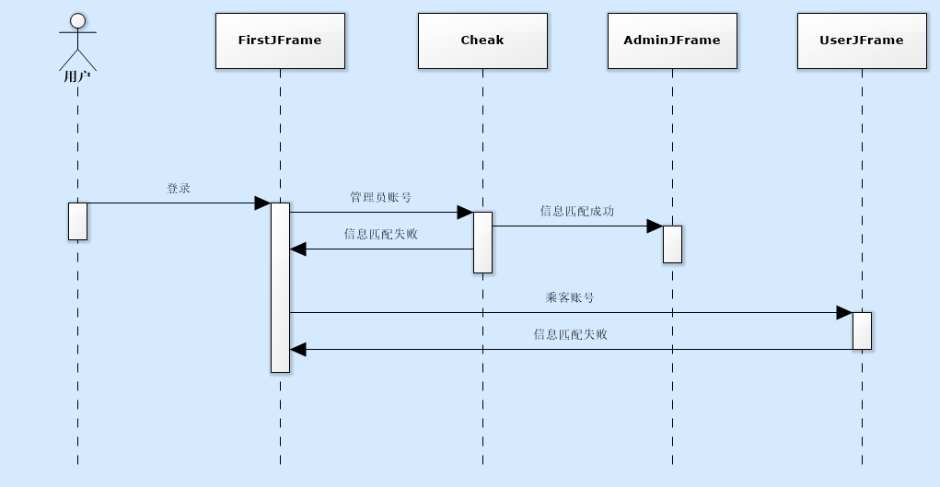
图4-3 乘客登录功能时序图

4.3管理员功能
- 航班查询：管理员登录之后，查询后可以修改航班信息、删除航班
- 航班录入：管理员录入新的航班。
- 统计报表：管理员可以对相应的航班生成报表
管理员功能活动图：
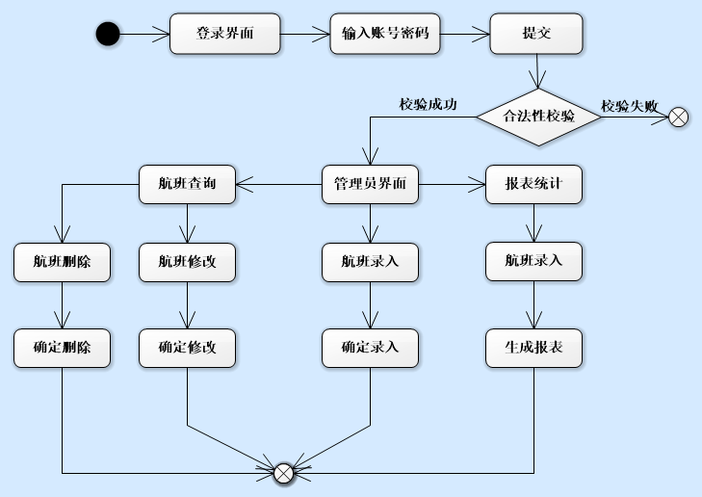
图4-4 管理员功能活动图
1）航班调整时序图：
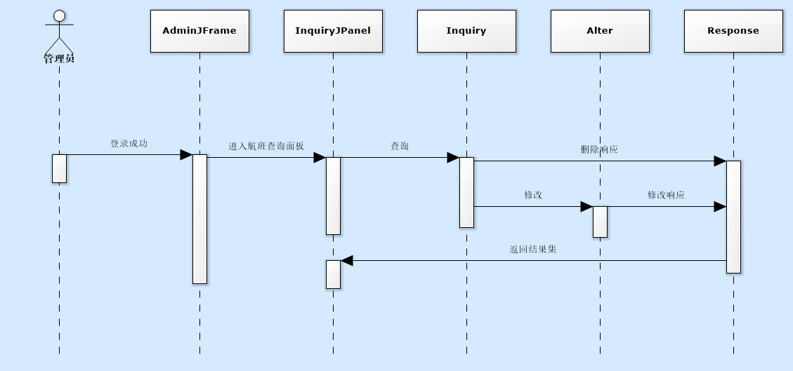
图4-5 航班调整时序图
2）航班录入时序图：
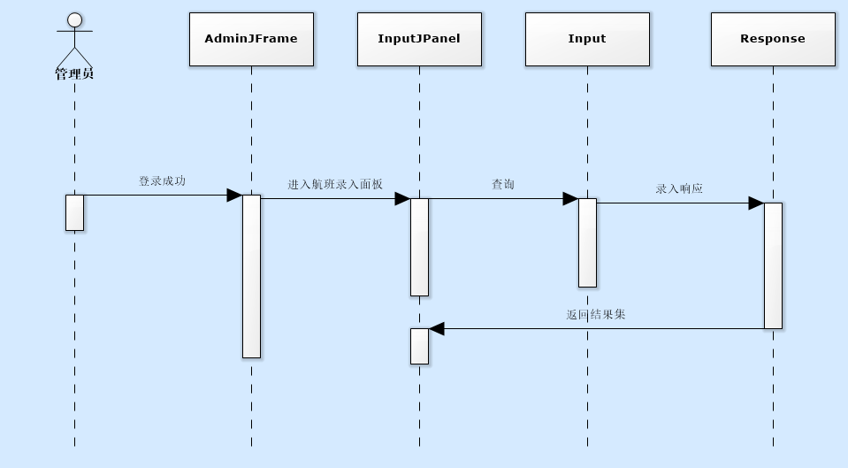
图4-6 航班录入时序图
3）生成统计报表时序图：
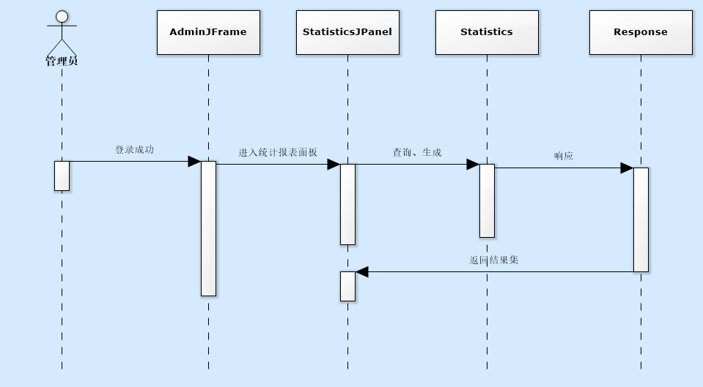
图4-7 生成统计报表时序图

4.4乘客功能
- 航班预订：登录之后，乘客输入试卷名进行查询。
- 退改管理：登录之后，乘客可以查询自己的订单，然后进行退改管理
- 个人信息：登录之后，乘客可以修改自己的个人信息
乘客功能活动图：
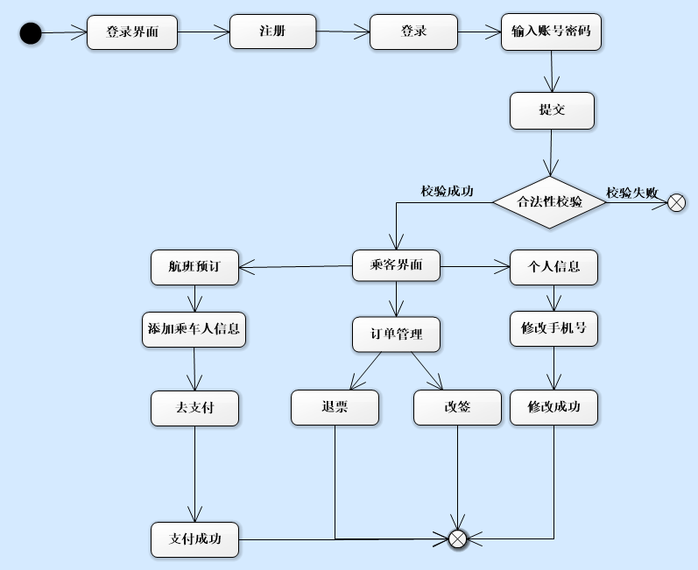
图4-8 乘客功能活动图
- 航班预订功能时序图
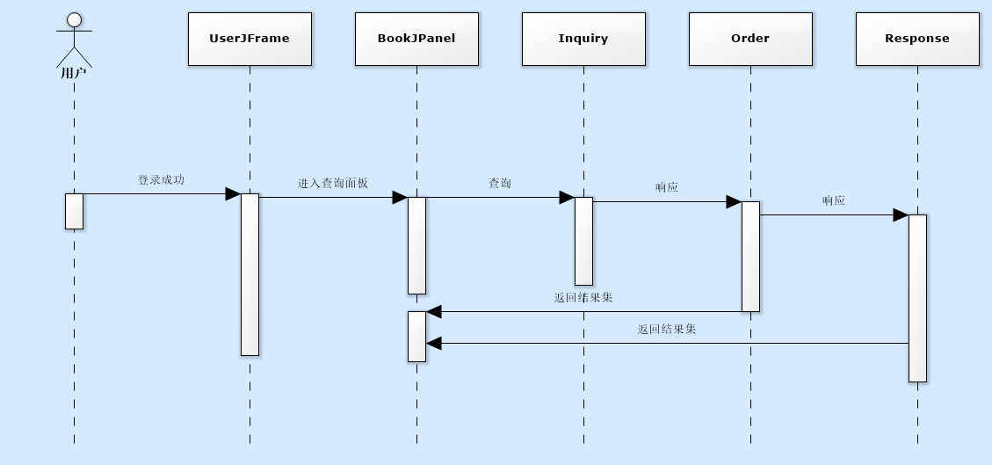
图4-9 航班预订功能时序图

2）退改管理时序图
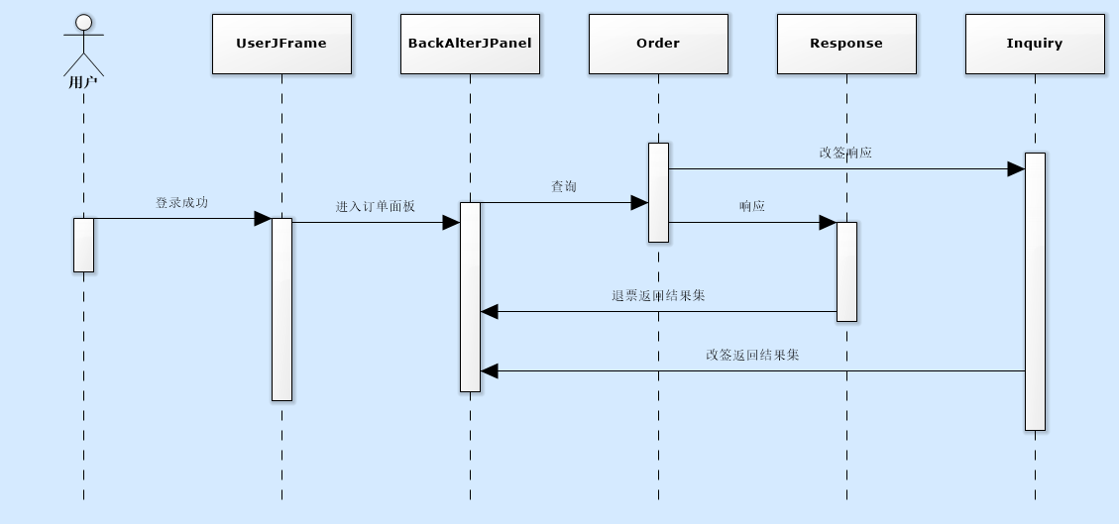
图4-10 退改管理时序图

3）个人信息查询时序图
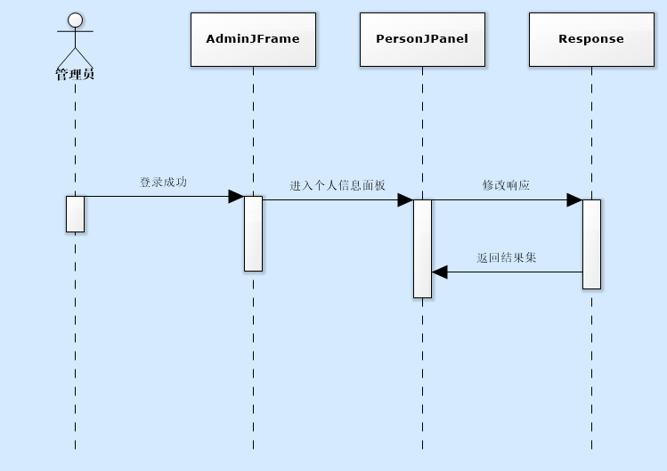
图4-10-2 个人信息查询时序图

4.5数据库设计
本系统包括的数据库表有：用户表、航班表、订单表。
数据库关系图：
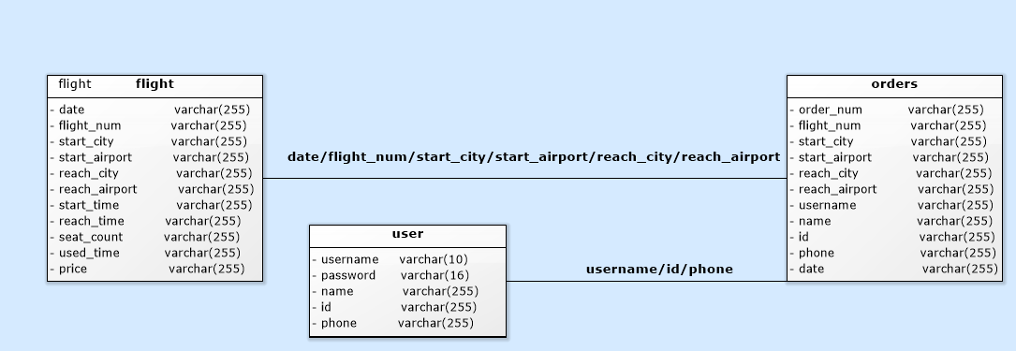
图4-11 数据库关系图

4.6系统类图
系统类之间的关系如下图所示：
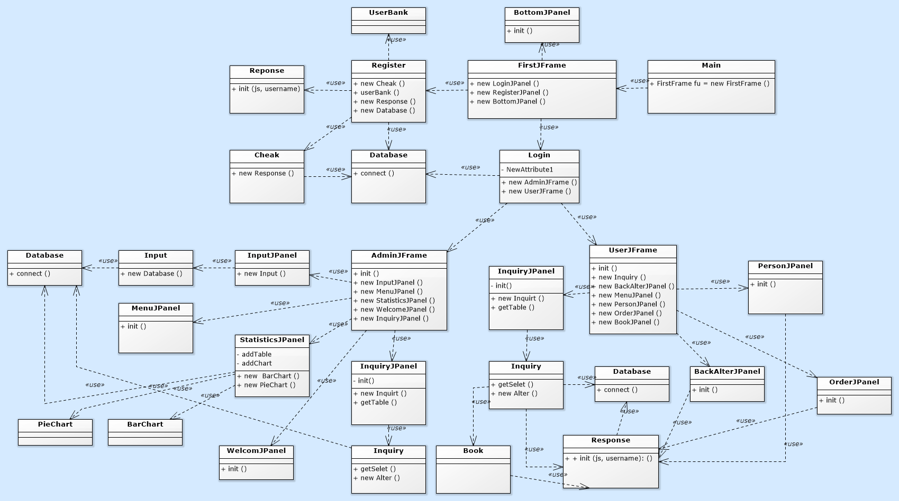
图4-12 系统类之间的关系图

5详细设计

5.1用户登录/注册功能设计
实现的算法如下图所示：
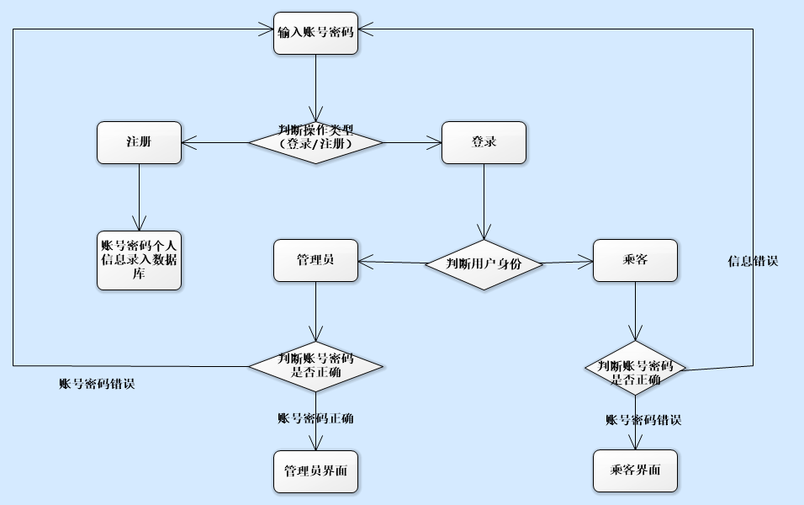
图5-1 登录与注册流程图
实现类之间的关系：
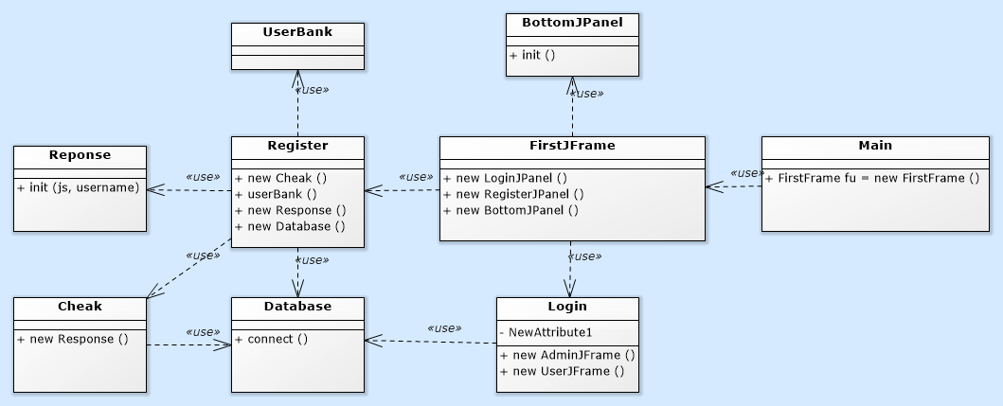
图5-2 登录与注册实现类之间关系图

表5-1主要的类与方法
类名 | 说明
FristFrame | 登录界面窗口类
LoginJPanel | 登录面板，存放登录组件
RegisterJPanle | 注册面板，存放注册组件
BottomJPanel | 底部面板，存放其他组件
Login | 登录方法封装类，check()检查字段格式
Check | 注册检查数据类
Database | 数据库类，提供增删改查功能
Register | 注册类，对注册的信息进行匹配和存储

5.2管理员平台首页设计说明
实现的算法如下图所示：
图5-2 管理员平台算法图
实现类之间的关系：
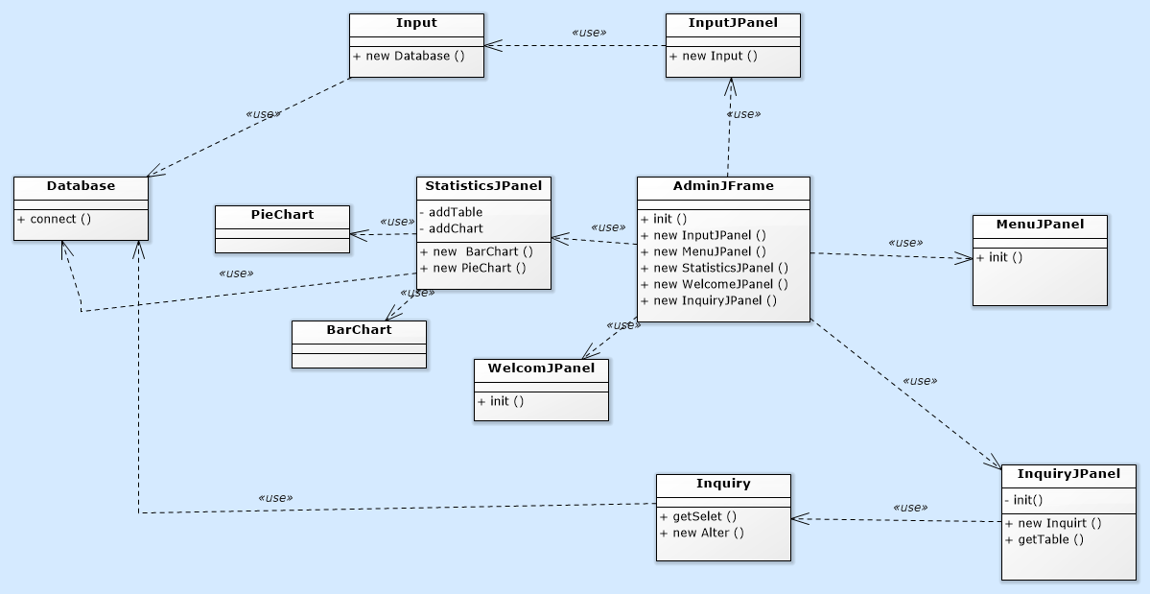
图5-3 管理员平台类关系图

表5-2主要的类与方法
类名 | 说明
AdminFrame | 管理员界面面板
InputJPanel | 提供插入航班组件的面板
Input | 对数据的表单数据进行核对，插入到数据库  方法：cheak()
InquiryJPanel | 航班查询面板，提供航班查询，查询后提供修改、删除
Inquiry | 发起请求，提供查询数据库航班方法，写出表格方法
StatisticsJPanel | 统计报表面板
StatisticsData | 统计报表响应类，提供写入数据，生成表格的方法
Response | 所有组件响应类

5.3航班修改与删除功能设计
实现的算法如下图所示：
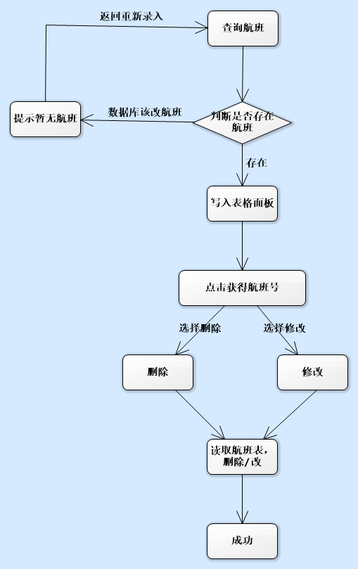
图5-4 航班修改与删除功能算法图

实现类之间的关系如下图所示：
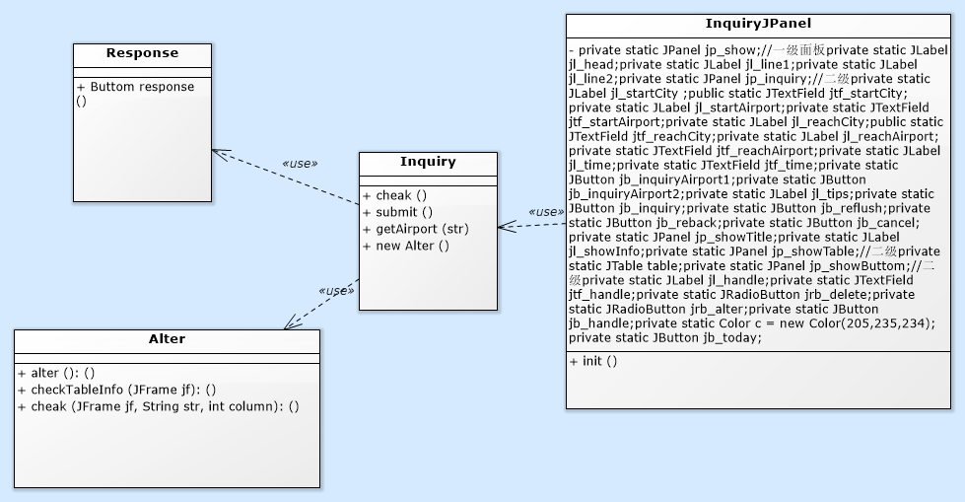
图5-5 航班修改与删除实现类关系图

表5-3主要的类与方法
类名 | 说明
InquiryJPanel | 查询航班面板
Inquiry | Check():检查字段  Submit():查询数据库，
Response | 组件响应
Alter | 修改数据库类

5.4航班录入功能设计
实现的算法如下图所示：
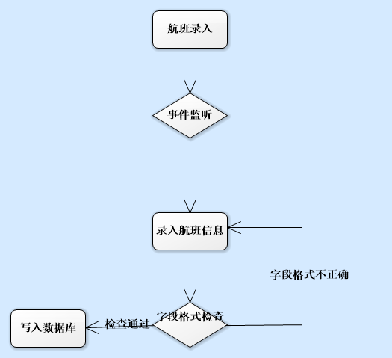
图5-6 航班录入算法图

实现类之间的关系如下图所示：
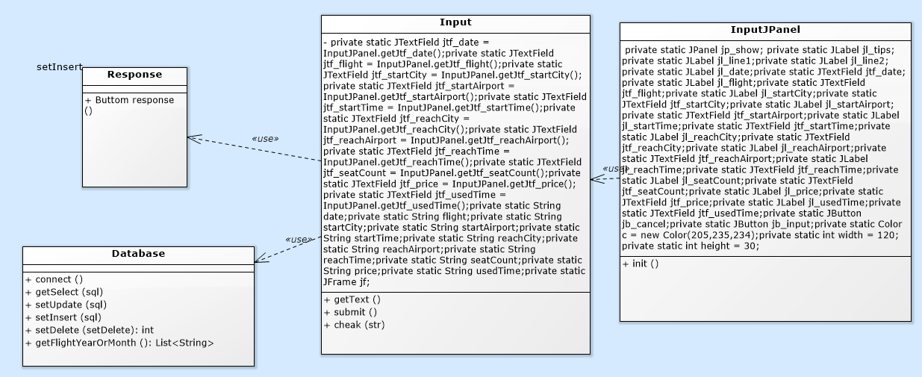
图5-7 航班录入类关系图

表5-4主要的类与方法
类名 | 说明
InputPanel | 插入航班面板
Iniput | Check():检查字段
Response | 组件响应
Database | 连接数据库类

5.5乘客平台首页设计说明
实现的算法如下图所示：
图5-5 乘客平台首页算法图

实现类之间的关系如下图所示：
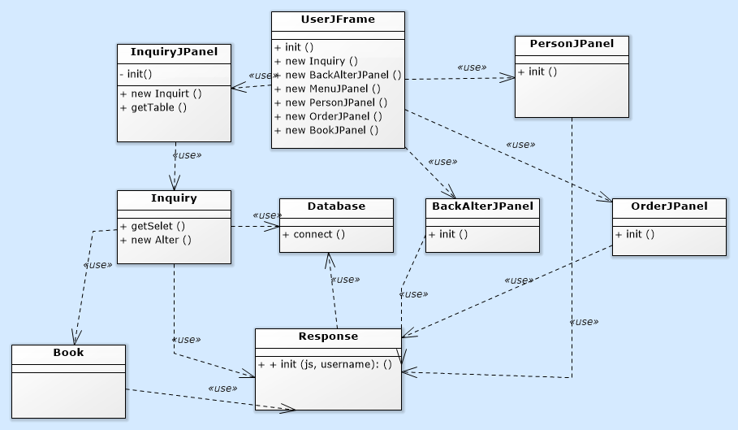
图5-6 乘客平台类关系图

表5-主要的类与方法
类名 | 说明
Book | 航班预订处理类
Inquiry | 请求处理类
Order | 订单处理类
UserFrame | 用户基本界面
BookJPanel | 航班预订面板
OrderJPanel | 订单生成面板
PersonJPanel | 个人信息查询面板，提供修改手机功能

5.6预订功能设计
实现的算法如下图所示：
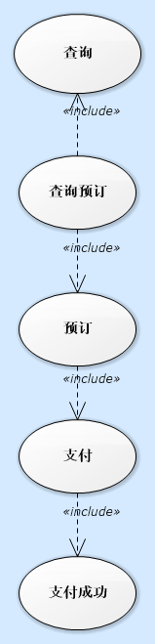
图5-7 预订功能算法图
实现类之间的关系如下图所示：
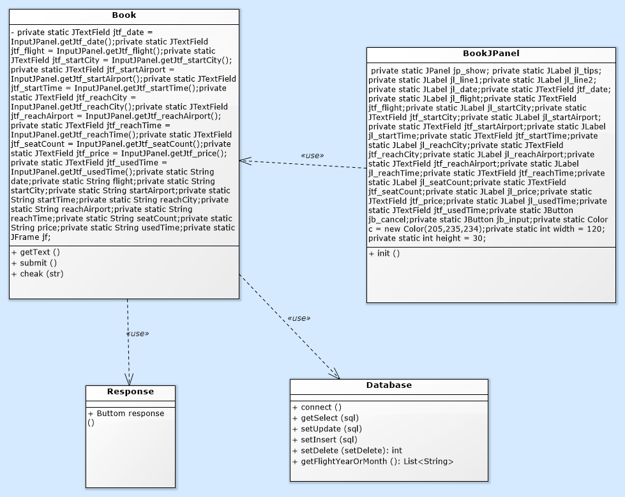
图5-8 预订功能实现类关系图

表5-主要的类与方法
类名 | 说明
Book | - setDownSeat()，座位号-1  - setPrice()，设置价格  - insertOrder，插入订单  - setRequestInfo，获得乘车人数据

6编码与实现

6.1编码规范说明
1、命名规范
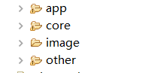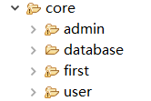
app包存放程序入口，core包存放主代码，分别为管理员界面、数据库、初始化登录界面，用户界面，image包存放需要的图片，other包存放一些工具类。

2、注释与说明规范
每个重要方法提供注释，解释主要用途，和返回参数。

6.2视图层核心代码

视图层目录：

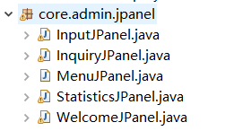
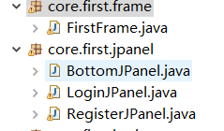
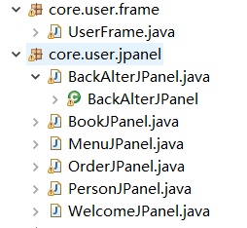
图6-1 代码视图层目录

6.3模型层核心代码
模型层目录：
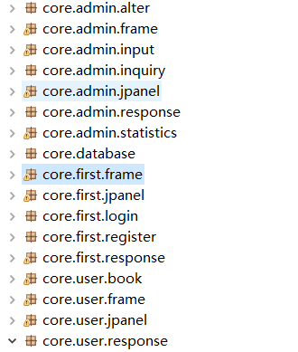
图6-2 核心代码层目录

6.4接口层代码
接口层目录：
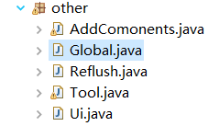
图6-3 工具类、接口目录

6.5数据库控制层核心代码
数据库控制层目录：
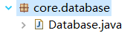
图6-4 数据库目录

7测试说明

7.1登录测试
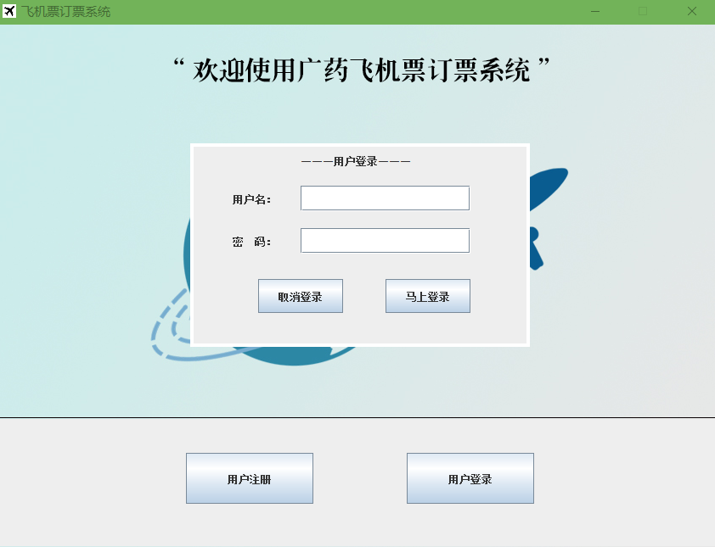
图7-1 登录与注册界面

表7-1 登录与注册测试表
序号 | 测试输入 | 期望测试结果 | 判定准则 | 实际测试结果
1 | 管理员账号 | 管理员界面登录 | 与期望结果一致 | 与期望结果一致
2 | 乘客账号 | 乘客界面登录 | 与期望结果一致 | 与期望结果一致

7.2管理员平台测试
管理员登录成功即可进入管理员平台首页
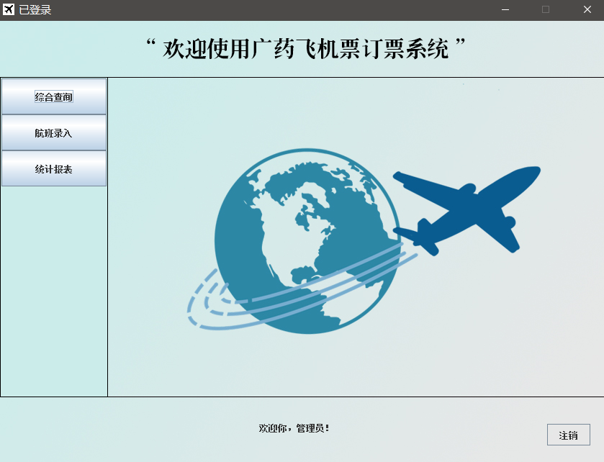
图7-2管理员平台首页图

1）点击文件“综合查询”菜单项，进入航班查询界面
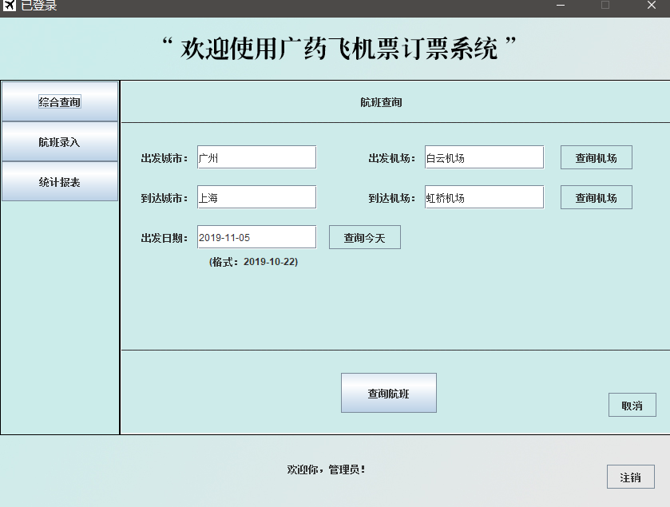
图7-3 航班查询基本界面图

2）查询航班
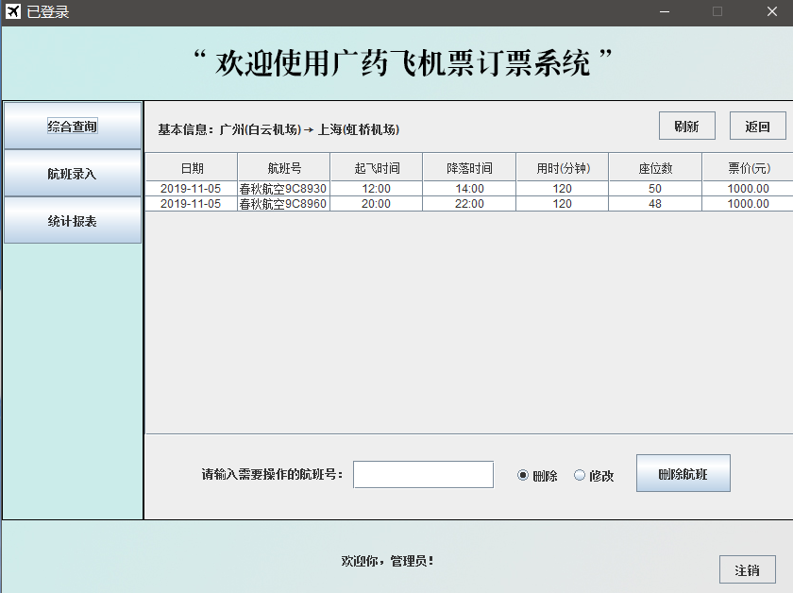
图7-4 航班查询结果界面图

3）航班删除和修改
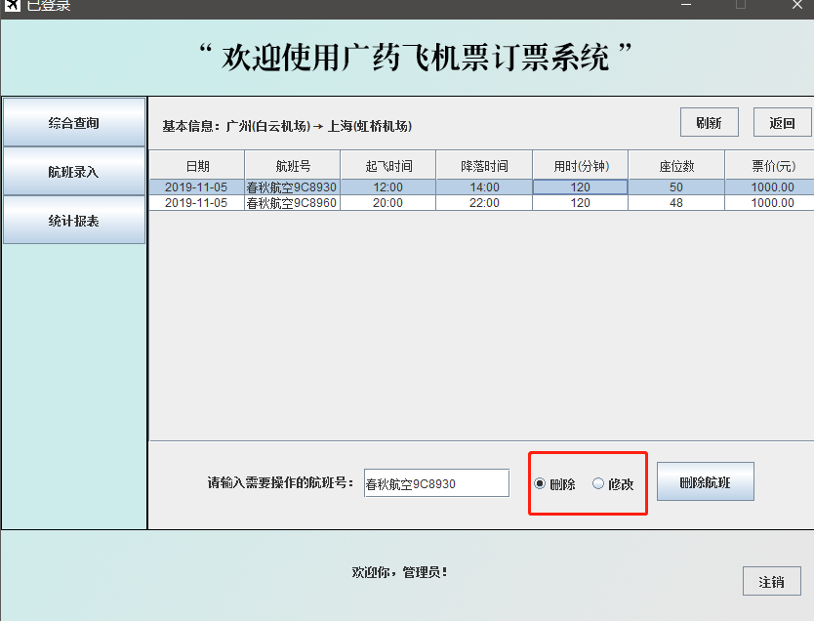
图7-5 航班删除和修改界面图

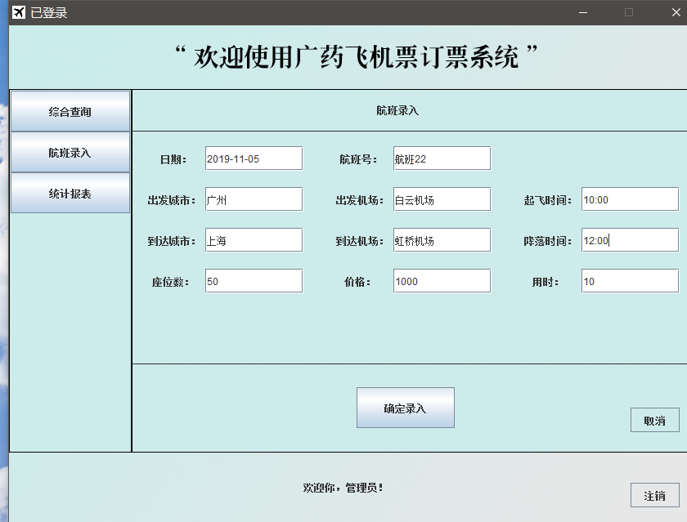
图7-6 航班录入界面图

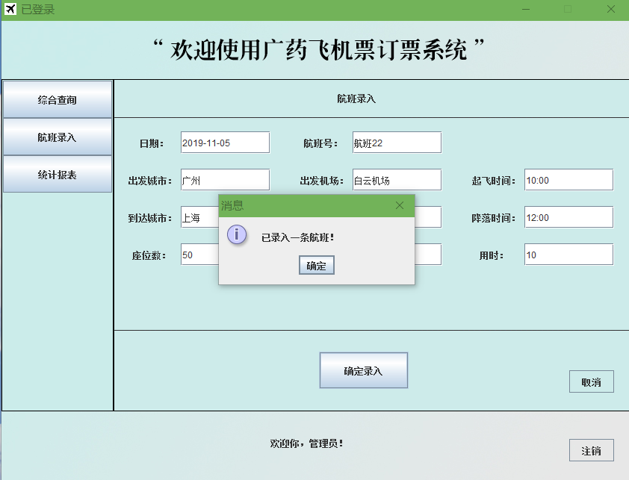
图7-7 录入成功界面图

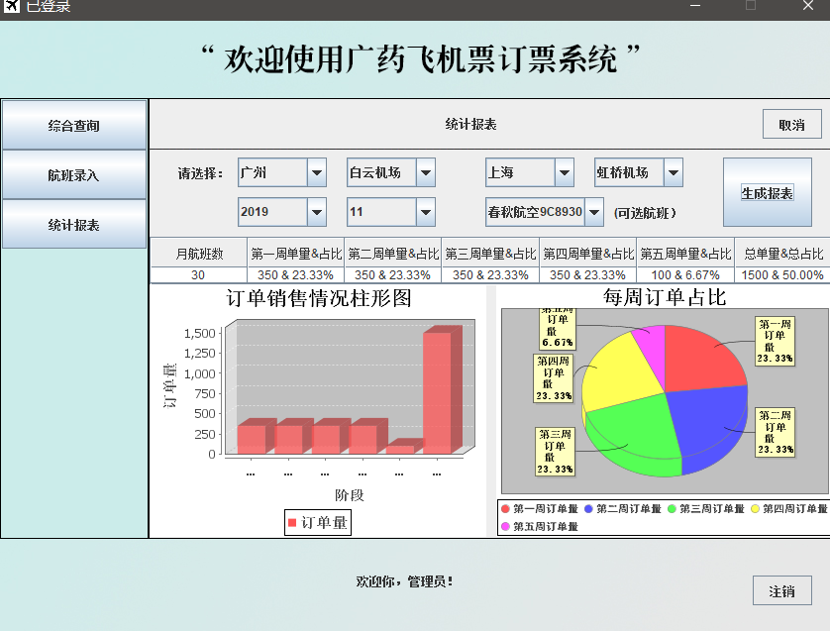
图7-8 管理员统计报表界面图

表7-2
序号 | 测试输入 | 期望测试结果 | 判定准则 | 实际测试结果
1 | 管理员账号密码 | 登录成功跳转 | 与期望结果一致 | 与期望结果一致
2 | 航班查询输入基本信息 | 查询成功 | 与期望结果一致 | 与期望结果一致
3 | 航班删除 | 点击删除按钮 | 与期望结果一致 | 与期望结果一致
4 | 航班修改 | 手动选择航班，然后生成 | 与期望结果一致 | 与期望结果一致
5 | 生成统计报表 | 弹出“试题已成功录入”提示框 | 与期望结果一致 | 与期望结果一致
6 | 刷新按钮 | 对当前界面进行刷新 | 与期望结果一致 | 与期望结果一致
7 | 注销按钮 | 退出登录 | 与期望结果一致 | 与期望结果一致

7.3乘客平台测试
乘客登录成功
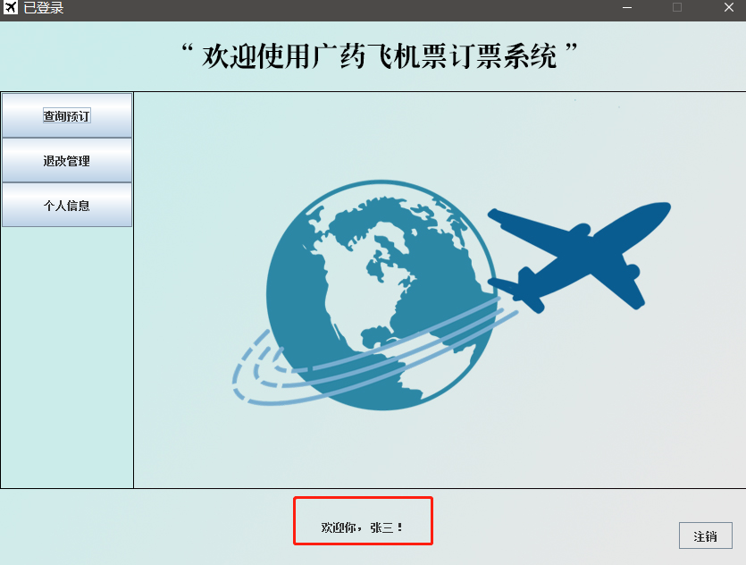
图7-9 乘客主界面图

1）查询航班
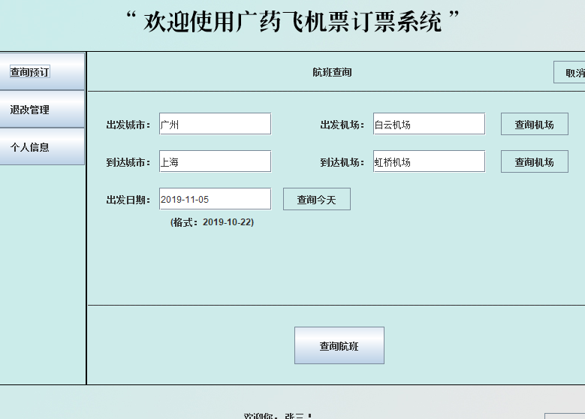
图7-10 乘客航班预订界面

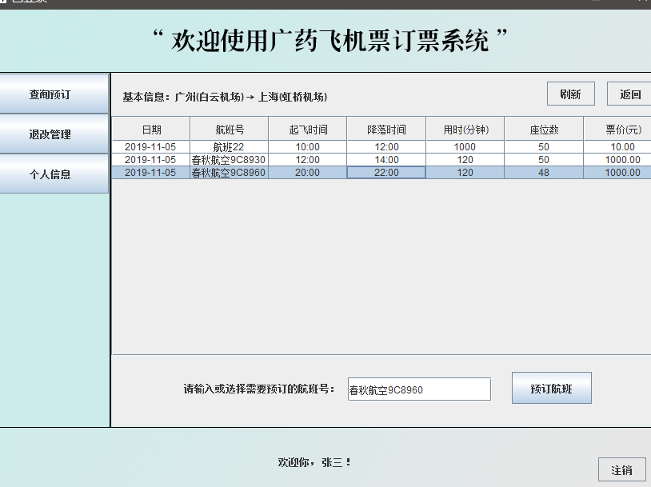
图7-11 乘客预订查询结果图

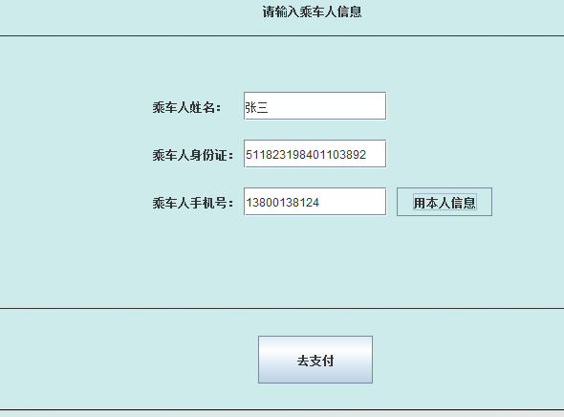
图7-12 乘车人信息录入界面图

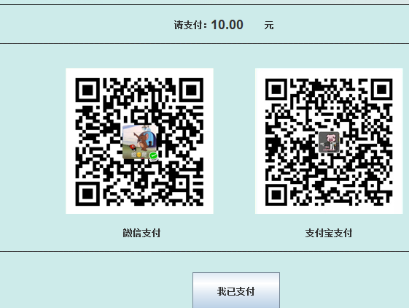
图7-13 支付成功界面图

表7-3
序号 | 测试输入 | 期望测试结果 | 判定准则 | 实际测试结果
1 | 输入航班基本信息 | 查询成功 | 与期望结果一致 | 与期望结果一致
2 | 点击表格获得航班 | 获得成功 | 与期望结果一致 | 与期望结果一致
3 | 填充信息 | 填充成功 | 与期望结果一致 | 与期望结果一致
4 | 下单 | 下单成功 | 与期望结果一致 | 与期望结果一致

7.4退改管理测试
1）选择订单
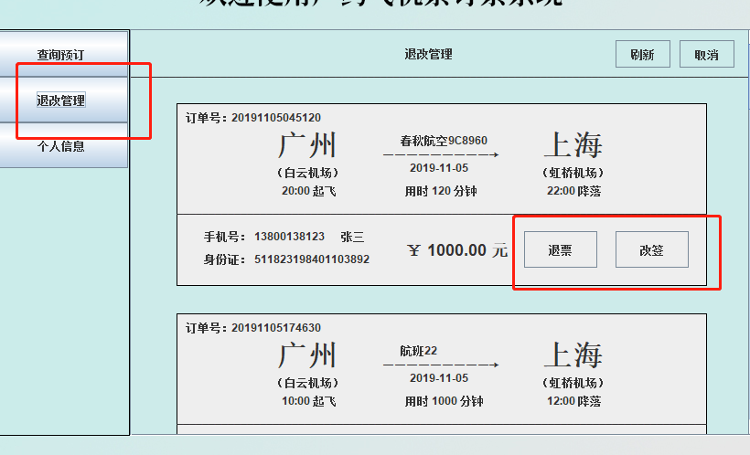
图7-14 订单管理界面图

2）点击退订
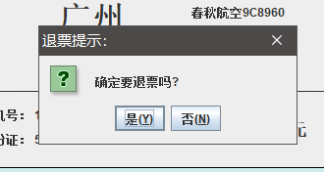
图7-15 退票请求界面图

3）退订成功
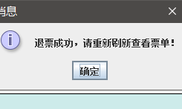
图7-16 退票成功界面图

4）改签
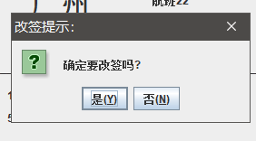
图7-17 改签请求界面图
5）改签成功
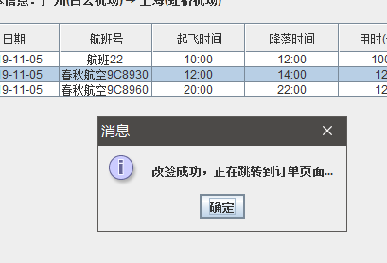
图7-17 改签成功界面图

7.5修改个人信息
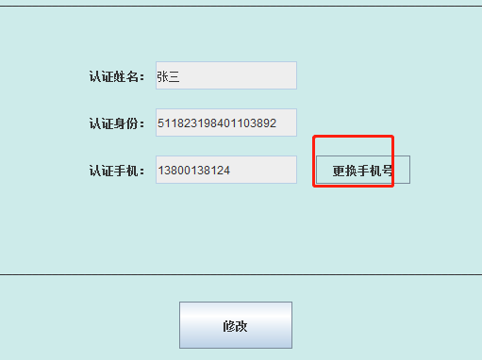
图7-18 个人信息界面图
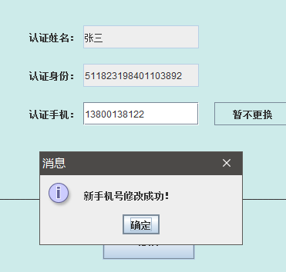
图7-18 修改个人信息界面图

8、实训体会与总结
收获了很多GUI的知识，但是Java做界面不太友好。同时学会了如何灵活运用连接数据库和管理数据。在GUI里面，实现了多窗口的灵活切换，合理分包，使得代码方便管理。

